Το επικίνδυνα ετοιμόρροπο κτήριο «Ασάνη»…
Κείμενο: CorfuPress.com
Κυριακή, 10/10/2021

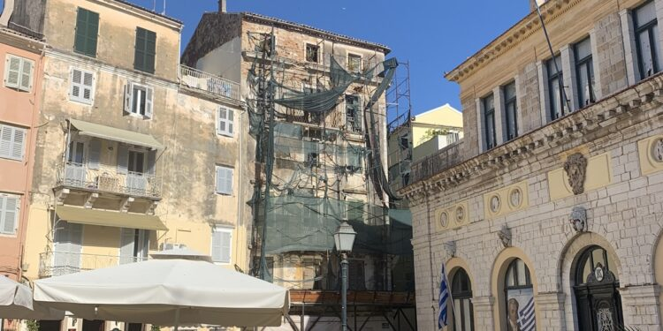

Το κτήριο “Ασάνη” βρίσκεται επικίνδυνα ετοιμόρροπο στο κέντρο της παλαιάς πόλης μας, σ’ ένα μνημείο παγκόσμιας κληρονομιάς της UNESCO, όπως με καμάρι και σε κάθε ευκαιρία το σερβίρουμε! Ένα πασσαλωμένο ερείπιο με παρασυρμένες από τον αέρα πλαστικές «κουρτίνες» βρίσκεται μια ανάσα από το Σαν Τζιάκομο. Σ’ αυτό το εμβληματικό στολίδι αναγεννησιακού ρυθμού, από λαξευτή σινιότικη πέτρα, που μέχρι και το 2009 στέγαζε το Δημαρχείο της πόλης μας και που τώρα οι δημοτικοί παράγοντες υποδέχονται εκεί υψηλούς επισκέπτες!
Στο Αναπτυξιακό Συνέδριο Ιονίων Νήσων – ΑΝΑ.Σ.ΙΟΝ 2017, σχετικά με την παραχώρηση δημοσίων κτημάτων/κτηρίων στο Δήμο έγινε σχετική αναφορά και στο κτήριο Ασάνη χαρακτηρισμένο ως ετοιμόρροπο και παραμένοντας σ’ αυτή τη κατάσταση επί σειρά ετών. Σαν δικαιολογία που κατατέθηκε στη συνεδριακή διαδικασία ήταν το άγνωστο της ιδιοκτησίας του κτίσματος, «ακόμα ψάχνουμε να τον βρούμε…» Για την ιστορία, στο ισόγειο του ερειπίου «Ασάνη» λειτουργεί κατάστημα άρα θα υπάρχει ιδιοκτήτης ή ενοικιαστής…
Όλη αυτή η θολούρα παρά το γεγονός που συμπολίτες μας, διατελέσαντες σε θέσεις ευθύνης, υποστηρίζουν πως προ πολλών ετών το κτίσμα αυτό ανήκε στο τότε Υπουργείο Υγείας το δε οικόπεδό του μετά από απαλλοτρίωση πέρασε στο τότε Δήμο Κερκυραίων. Αυτό είναι δυνατόν να είχε συμβεί όταν είχε σχεδιασθεί και η διάνοιξη δρόμου με την κατεδάφιση ακόμα και του καθολικού καθεδρικού ναού Ντουόμο…

“Ευφυής” σύλληψη ενταγμένη στο «Νέο Σχέδιο Πόλης» όπως και το έγκλημα της κατεδάφισης του Δημοτικού Θεάτρου. Ευτυχώς που επικράτησαν ψυχραιμότεροι και ο εμβληματικός καθολικός καθεδρικός ναός γλύτωσε τη μπουλντόζα, όχι όμως και το αριστούργημα του Ιταλού αρχιτέκτονα Κονράντο Περγκολέσι, Δημοτικό μας Θέατρο…
Ομολογουμένως ως ένας γόρδιος δεσμός παρουσιάζεται η όλη υπόθεση του επικίνδυνου «ετοιμόρροπου Ασάνη» που διαχρονικά οι υπεύθυνοι αρμόδιοι θα έπρεπε να έχουν προ πολλού φροντίσει για την επίλυση του. Κανένα πρόβλημα δεν είναι άλυτο, ειδικά όταν πρόκειται για μια απειλή κατάρρευσης ενός πενταόροφου εγκαταλελειμμένου στη πολύχρονη φθορά του χρόνου, κτηρίου.
Είναι θέμα χρόνου μια ενδεχόμενη μερική ή ακόμα και ολική κατάρρευση, σ’ ένα πολυσύχναστό σημείο στο στενό μικρό καντούνι, όσο και στο διπλανό που οδηγεί στη πλατεία «Δημαρχείου»! Κίνδυνος από την πτώση οικοδομικών υλικών ακόμα και στα τραπεζοκαθίσματα τα οποία είναι τοποθετημένα στη πίσω πλατεία της “Ανουντσιάτα” και κάτω ακριβώς από το ερείπιο… Κεραμίδια και τούβλα τα οποία υποτίθεται πως θα τα συγκρατήσουν οι σανίδες που τοποθετήθηκαν πριν από αρκετά χρόνια αλλά στο μεταξύ και αυτές σάπισαν…
Το ερώτημα που προκύπτει είναι αν υπάρχει κάποιος υπεύθυνος να σηκώσει τα μάτια του για να δει την πολυώροφη πασσαλωμένη απειλή και αυτό πριν αρχίσει να βρέχει ο ουρανός κεραμίδια, τούβλα και σάπια σανιδώματα και όχι μετά τη πτώση για να μετρήσει ζημίες και να πει το γνωστό, «ευτυχώς που δεν υπήρξαν ανθρώπινα θύματα…», εάν φυσικά δεν υπάρξουν…
Ο περιπατητής

